**МИНИСТЕРСТВО ОБРАЗОВАНИЯ РЕСПУБЛИКИ БЕЛАРУСЬ**

**УЧРЕЖДЕНИЕ ОБРАЗОВАНИЯ**

**ГОМЕЛЬСКИЙ ГОСУДАРСТВЕННЫЙ ТЕХНИЧЕСКИЙ УНИВЕРСИТЕТ ИМЕНИ П. О. СУХОГО**

Факультет автоматизированных и информационных систем

Кафедра «Информатика»

ОТЧЕТ ПО ЛАБОРАТОРНОЙ РАБОТЕ № 3

по дисциплине **«Избранные главы информатики»**

на тему: **«Разработка веб-приложения для организации удобного пользовательского интерфейса»**

Выполнил: студент гр. ИП-31

Казутин П.Н.

Принял: ст. преподаватель Романькова Т. Л.

Гомель 2021

**Цель работы.** ознакомиться с возможностями ASP.NET Core и других Web технологий для создания простых Web приложений.

**Задание.**

Разработать веб-приложение на базе ASP. NET Core MVC, предоставляющее пользовательский интерфейс для выбранной предметной области и позволяющее пользователю выполнять разные операции с данными. Для выполнения операций нужно использовать слой BLL (разработанный ранее).

Приложение должно обеспечивать набор базовых операций, таких как редактирование справочников, запрос данных, изменение, удаление, добавление новых. В зависимости от выбранной предметной области, набор операций/действий и данных может отличаться.

Это приложение должно содержать ссылку на BLL и **не должно содержать ссылку на DAL**.

В приложении должно быть минимум 3 представления. Все страницы должны быть оформлены в едином стиле, основанном на использовании одной или нескольких мастер-страниц, и иметь систему навигации (строка меню, гиперссылки, кнопки)

Для создания внешнего вида веб-страниц можно использовать общеизвестные и популярные фреймворки, например, Bootstrap.

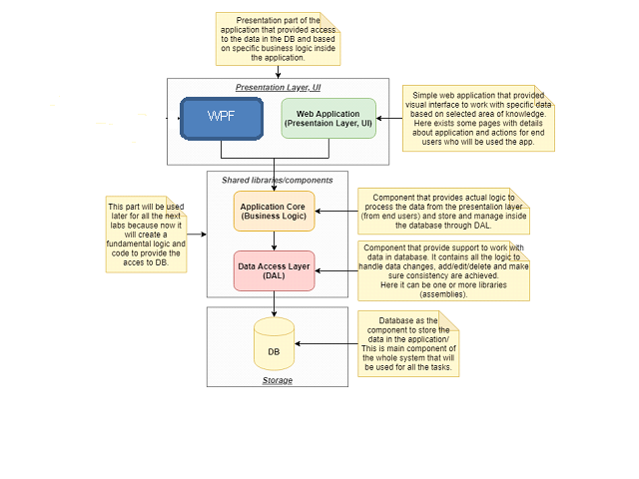

**Ход выполнения:**

Листинг исходного кода: